**Два дні в Оксфорді.**

*31.10.2022 5А 5Б Хоменко А.Ю.*

**Мета уроку:**

**Практична:** активізувати лексичний матеріал з теми та ознайомити з новими словами;практикувати у вживанні нових слів з теми в усному та писемному мовленні;розвивати навички діалогічного мовлення;навчити вести бесіду про відомі місця в рідному місті.

**Освітня:** поглибити знання учнів про школу;

**Розвиваюча:** розвивати навички соціокультурної компетенції; розвивати мовну здогадку та мовленнєву реакцію; розвивати навички самостійної роботи з матеріалом.

**Виховна;** виховувати відповідальне ставлення до школи; формувати зацікавленість у розширенні своїх знань.

**Хід уроку.**

1. 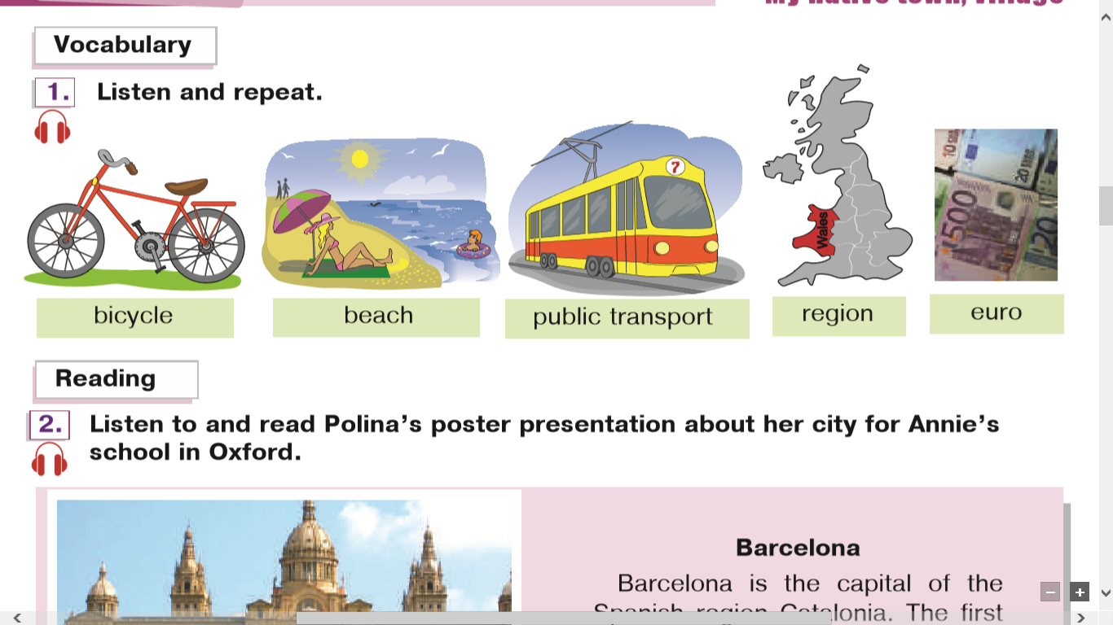**Warm up**. (переглянь запропоновані слова)
2. **Writing**. (запишіть слова в словники і вивчить)

***Bicycle – велосипед (байсикл)***

***Beach – пляж (біч)***

***Public transport – транспорт (паблік тренспот)***

***Region – область (ріджн)***

***Euro – євро (юро)***

1. **Writing**. (складіть речення)

**Запишіть число:**

*Monday, the 31 of October*

*Classwork.*

* I know – я знаю
* Beautiful - чудовий
* I like – мені подобається
* Comfortable - комфортний
* I use – я користуюсь

1. 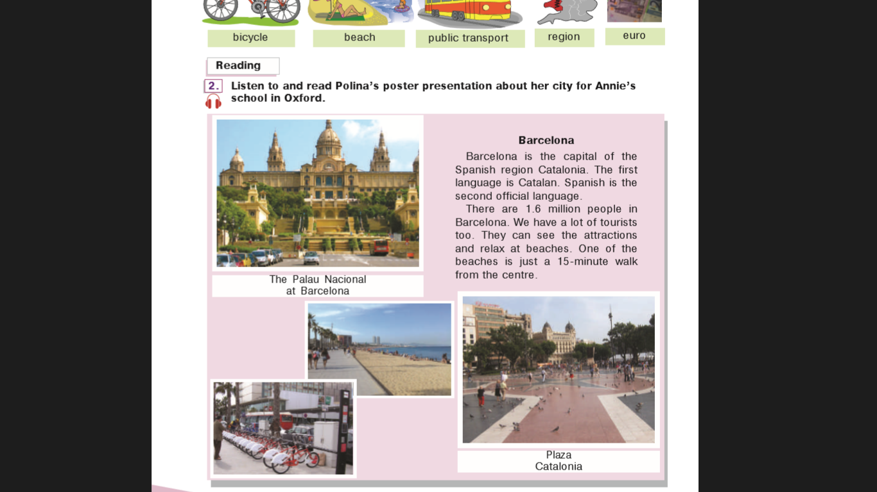**Reading**. Ex. 2 p.52 ( прочитай і переклади текст)

**Homework:** Шановні діти, вам необхідно

- опрацювати нові слова, вивчити їх

- скласти 3 речення з ними

- прочитати і перекласти текст.